

高爾夫》慶祝一百年，老淡水配對賽「百年傳承、繼往開來」
羅開Golf 頻道2019年8月21日 下午8:33
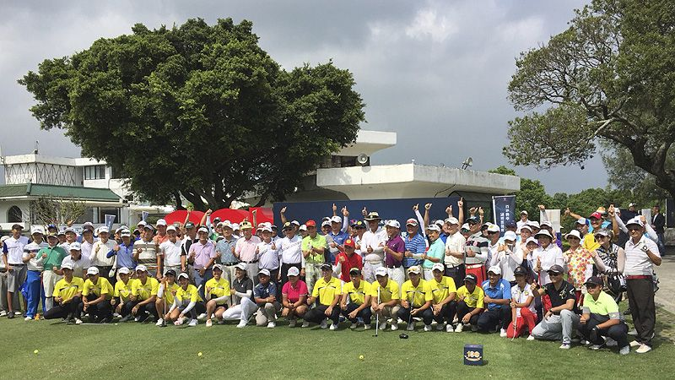
高爾夫》慶祝一百年，老淡水配對賽「百年傳承、繼往開來」
【羅開新聞中心葉怡君新北市採訪報導】臺灣高爾夫俱樂部(老淡水球場)百週年慶祝活動三部曲的活動「百年傳承配對邀請賽」，八月二十二日到二十三日將在台灣唯一經歷過一世紀的老淡水球場點燃戰火，這場為期兩天、三十六洞的比賽，賽事以「百年傳承」與「繼往開來」為主軸，網羅與這座百年球場有關係，老中青一百二十名選手共聚一堂，比賽精彩可期！
為了呼應「傳承」的主題，比賽除了邀請大家耳熟能詳、出身老淡水的職業男女名將，包括謝永郁、郭吉雄、呂西鈞、謝敏男、呂文德、陳良溪、洪家煜、呂偉智、許孟男、葉偉志、涂阿玉與黃玥?等老、中、青共六十名男女職業選手，
另外還特別邀請老淡水球場培訓的十二名隊員，包括年初在日立慈善盃業餘組冠軍十八歲的張雅淳，以及多名大專青年選手，搭配老淡水會員與球場週年慶錦標賽排名前十六名，共六十名業餘選手，一起進行比賽。
比賽分為團體賽與個人賽；個人賽方面，六十位職業選手分為青壯、女子與長春組，進行兩回合、三十六洞的比桿賽，各組依總桿排名，青壯組與長春組冠軍選手各獨得獎金台幣十萬元，女子組冠軍獎金為五萬元。
團體賽每組則由一位職業選手與一位業餘選手配對，採兩人最佳成績計分，業餘選手成績扣除差點計算（Best Net Ball），最後由三十六洞成績最低桿的組別獲勝。
比賽總獎金一百萬元與所有的獎品，由老淡水會員們籌募與贊助，顯示球場會員們的向心力，以及對被譽為「台灣【聖安卓】」老淡水球場的深厚感情。
臺灣高爾夫俱樂部會長紀文豪表示：「『百年傳承配對邀請賽』，是今年歡慶球場一百週年系列活動的重頭戲。很感謝共襄盛舉的職業球員，更感激為比賽出錢出力、多方奔走的球場會員。」
「同時期勉參賽的培訓小將們，把握難得親炙傳奇老將的機會，好好汲取他們的球技與寶貴經驗。此外，我們更希望透過這場別開生面的比賽，緬懷百年球場的傲人歷史，同時迎接更為光明的未來！」
台灣高爾夫俱樂部今年六月一日在球場開幕一百週年當天，曾在球場舉辦一場規模盛大的慶祝儀式，現場貴賓冠蓋雲集，與會嘉賓包括老淡水球場歷代會長、理監事、政商名流、地方人士與出身老淡水球場的代表性高球名將都群聚一堂，為這座孕育出無數台灣之光的傳奇球場，歡慶百歲生日。
另一方面，老淡水球場也在球場會館設置百週年典藏文物特展，以「百年風華；經典再現」為主題，設有三個常設展區：百年風華區、承先區、啟後區。
「百年風華」區以球場沿革為主軸，展出珍貴的歷史照片與文物，重現百年來的重要事蹟；「承先」區焦點為老淡水歷代孕育出的傳奇球星，凸顯老淡水如何帶動臺灣高球的全面起飛。「啟後」區則以老淡水新一代選手為主，強調老淡水球場持續深耕、為臺灣高球界培育新血的使命感與努力。
上述三個展區將持續展出到今年底，同場地另外到八月底還展出會員盃文物展、九月到十月則展出三商盃文物展、十一月到十二月則展出百週年經典文物展，歡迎球友與熱愛高球的社會大眾，免費入場參觀。

